有关IT行业薪酬变化的数据分析

1 引言
在经历了四年的低迷状态后,IT行业的薪酬出现了回暖的迹象,于电信领域高增长的势头不减、无线增值业务的异军突起、互联网整体上升的拉动,IT行业的薪酬止跌回暖。
寒流依然让人觉得有些冷:工作压力的增加幅度与薪酬的增加幅度不成正比且该职业由于并非不可替代性以及职业风险使得IT人员心态复杂;专业技术人员受职业困倦感和枯竭感缠绕,高级职业经理人辗转在IT与非IT之间难以抉择;裁员的压力使得底层IT人员心态惶恐;宏观经济形势的不良使得IT人员的薪酬之路仍然崎岖。
SP(Service Provider服务提供商)的异军突起、互联网全面复苏、手机行业的巨大容量对IT行业整体薪酬形成强有力的拉动。而其中最为突出的就是无线增值领域薪酬水平的暴涨。SP利润飙升,从业人员队伍迅速壮大,人员薪酬水涨船高。
2 薪酬构成
- 薪酬构成的极大部分分别是基本工资、绩效奖金、销售提成、年终分红、福利,今年一个明显的趋势是去也员工的变动收入比重逐渐增大。变动收入增大意味着干的好与干得不好的差别是非常巨大的,这也是因为高科技有大量的人才后备兵,可以采取高激励、高淘汰率的办法。根据图1我们可以得知在十年前北京上海地区以及各个沿海城市对于IT行业的人才需求是月逐上升的,由于各互联网企业对于人才需求量的提升,从而促使IT行业的薪酬变化应是逐渐上涨的趋势。

3分析方法
根据表1 [1]我们可以得知IT行业近几年在各行业的薪资中仍然排在前几且人才市场未达到饱和,因此IT的薪资仍然拥有上升空间。
表1 新加坡各行业平均月薪
Algorithm | IT suppliers | Transportation | Manufacturing |  | banking
Managerial | $4,458 | $3,956 | $4,558 | $4,464
Software professional | $2,334 | $2,224 | $2,321 | $2,240
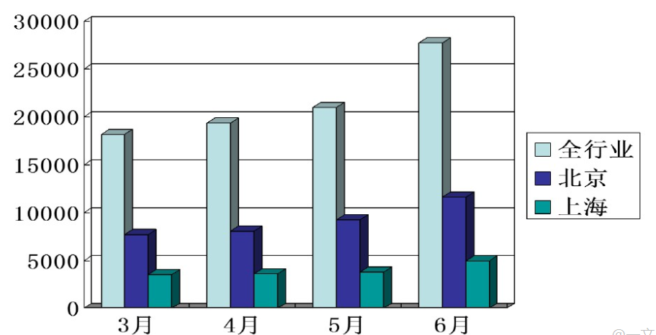
图1 近年来北京上海地区网络招聘的职位数量
调查问卷的分析结果显示,毕业生期望薪酬在3500~5000元中的占35%,5000~7500元的占36.6%,7000以上站22.0%,也就是说期望薪酬在3500元以上的共计93.6%.与此相对的是,实际签约薪酬集中在3500~5000元,实际薪酬比预期薪酬低的达到了41.3%。
然而不只是大学毕业生，那些只有一两年相关经验而且从事可替代性很强的工作的人，薪酬走势也是“跌跌不休”。其中最郁闷的就是普通的软件编程人员和网站的文字编辑。这两类职位的市场供应量都太大了，无论是企业还是高等院校都大批量制造这样的人，薪酬下滑自然比较厉害，这也是供需关系决定的。季征对记者说：“现在企业已经不太愿意花费时间和精力培养人才，对于简单的工作都愿意用熟手，会干就用，不好用就开了，反正市场上差不多的人才多的是，这样的人员的薪酬降幅一般就是在10%~15%左右。”
新手要获得好的薪酬确实不容易。大型跨国IT公司薪酬很有竞争力，这是不容置疑的，当然很多学生都想进去，我们的调查显示44.8%的学生都愿意进去，但是只有23.4%能如愿以偿，远落后于国内大型IT企业(31.9%)和中小型IT企业(25.5%)。IBM公司的“青出于蓝”计划就是针对大学生的，它所提供的优厚的实习条件以及可以优先得到招聘机会的诱惑，使得要成为这个计划的实习生都得挤破脑袋。一个曾参与“选秀”的学生说：“公司往往是几十人甚至上百人竞争同一个职位，他们设置了更为苛刻的录取条件，有的大公司笔试加面试甚至达到七轮之多。专业知识的能力，学习的能力，管理能力，团队协作的能力，甚至是创新的能力，这些东西都是要考核的，层层关卡，最后留下来的都是极少数的幸运者。虽说如此,但是要获得非常高的薪资的IT职位并不容易,据表2我们可以看得出,IT行业在所有行业当中所占的薪酬要比其他的行业要多得多,且每年都呈现稳定上涨趋势,自16年以来IT行业远超金融业成为行业薪酬收入第一到现在也一直是稳居高新的第一名宝座,我们不难看出IT行业市场到目前为止相较于其他行业来看仍具有不小的潜力。
表2 2019年各行业的薪资
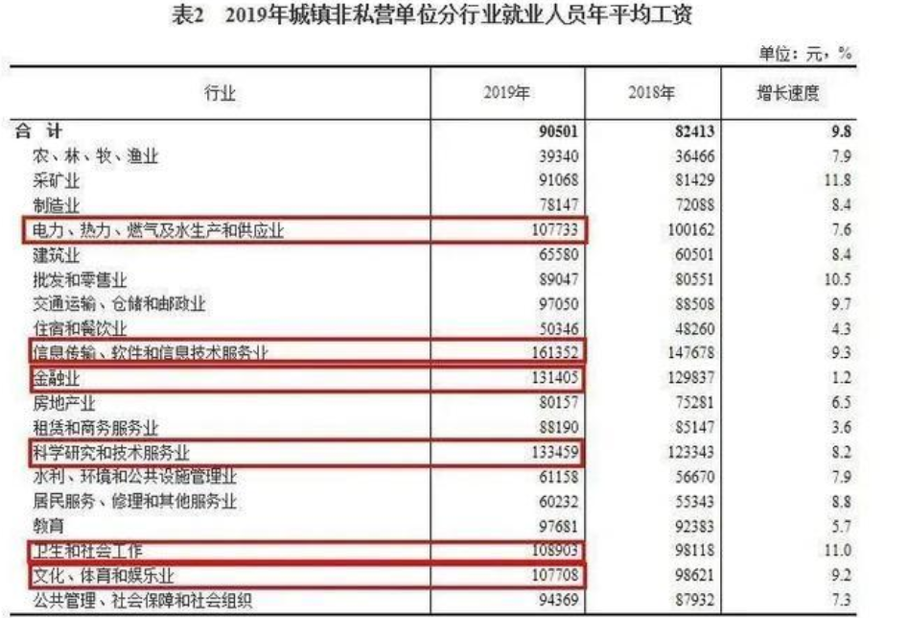
在市场上IT行业的薪酬要远大于其他行业以外,IT市场的人才需求量也远大于其它行业市场的人才需求量,根据2017年的求职需求最多十大行业分析图(图2)可以得知目前IT市场的人才需求仍然属于供不应求状态,在此方面远远超过其他行业的市场,且未达到饱和,根据经济效益评估,在市场上出现供不应求时由于物品稀缺从而使得商品价格(薪酬)也将会进一步地增长,因此据分析,未来几年IT行业的薪资依然会呈现稳定上涨的状况。
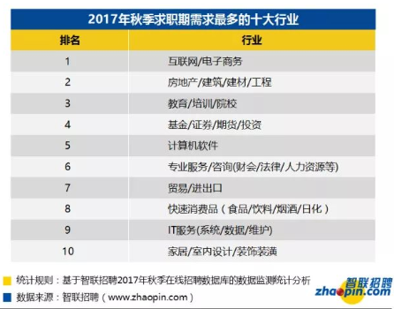
图2 2017年秋季求职期需求最多的十大行业

- 结论
综上所述,根据我们的调查结果在当今互联网的高速发展下,互联网的人员普及率上升,市场上对于高级IT人员的需求也不断上升,产生了市场上人才需求的供不应求,因此IT行业的薪酬也相应上调,按目前来说,相较于其他行业的薪酬,IT行业的薪酬仍会处于稳定上升的趋势且稳居第一,只有当IT行业市场趋近于饱和时,即IT人才不再稀缺时薪酬才会开始趋于稳定但薪酬是否会下调仍取决于当今时代对于互联网的依赖性是否下降,然而对于十几年后的IT行业薪酬的变动仍然需要我们之后进一步去考察。

参考文献

- Margaret Tan. Exploring the status of the turnover and salary of information technology professionals in Singapore,SIGCPR93: SIGCPR '93 Conference St Louis Missouri USA April, 1993
- 刘晖,马良,张彩霞.我国大学生就业问题分析与研究. 中国人力资源开发研究会第九次会员代表大会及学术研讨会论文集,2006
- 刘昕.薪酬管理[M] 第四版.中国人民大学出版社,2014.4
- 智联招聘.《2017年秋季中国雇主需求与白领人才供给报告》2017

